M- SE - Rezy kocky
Skonštruujte rezy kocky rovinou KLM, resp. PQR a zapíšte postup:
- 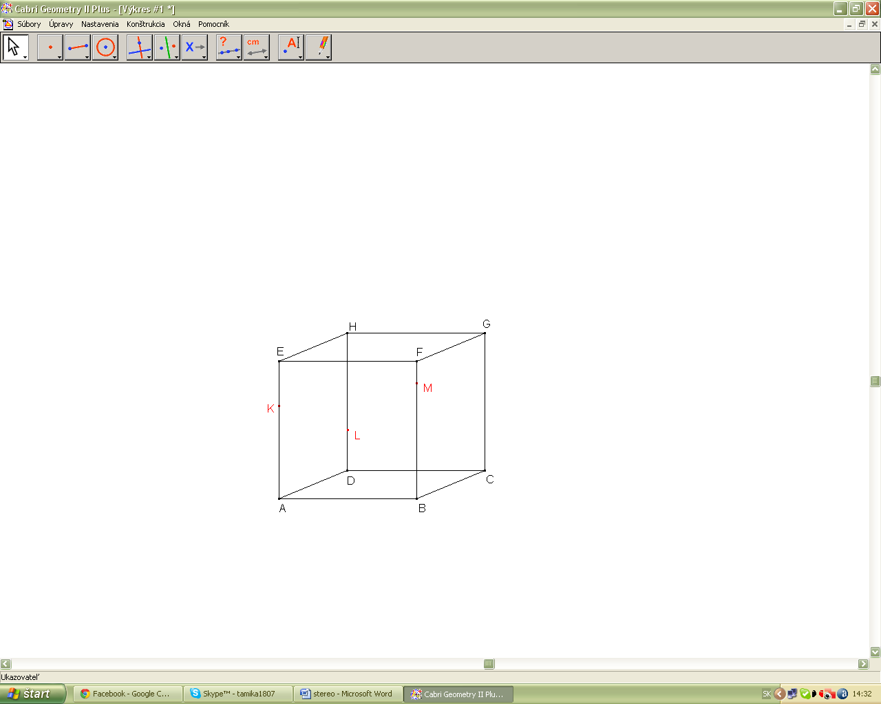

- D.ú. Postup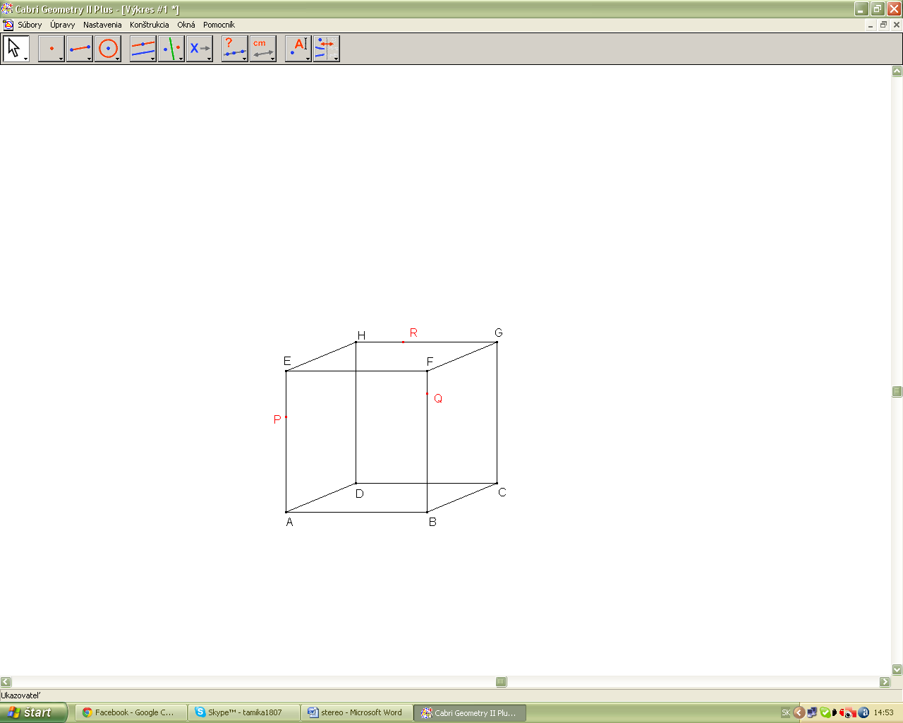
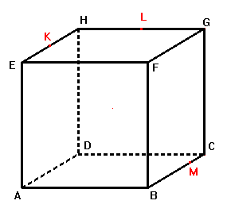
- D.ú. Postup + konštrukcia

- 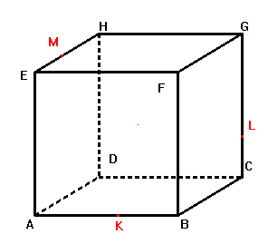

- 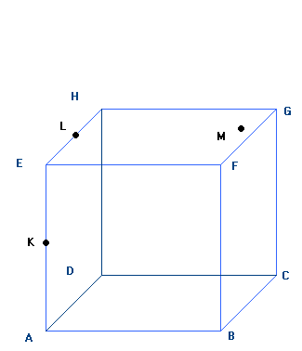
M- SE - Rezy kocky
Skonštruujte rezy kocky rovinou KLM, resp. PQR a zapíšte postup:
- 

- 

- 

- 

- 

